桃園市立龍興國中區域職業試探與體驗示範中心
114學年度第2學期 學期中體驗課程
- 依據：
- 教育部國民及學前教育署補助國民中學區域職業試探與體驗示範中心作業要點。
- 龍興國中職業試探與體驗示範中心申辦計畫。
二、目的：
- 增進國民小學學生對職業與工作世界之認識。
- 提供國民小學學生職業試探與興趣探索之機會。
- 培育學生具備良好工作態度與建立正確職業價值觀。
- 辦理單位：
- 指導單位：教育部國民及學前教育署
- 主辦單位：桃園市政府教育局
- 承辦單位：桃園市立龍興國中
- 參加對象：桃園市國民小學5-6年級學生
- 報名方式及課程需知：
- 報名以學校班級為單位，各場次學生人數上限30人，報名人員限國小學校行政教師，時間為115/02/23(一)上午九點起至額滿為止。線上報名網址： https://www.beclass.com/rid=305251a6971b230c7707
- 課程時間為8:30-10:55，因考量課程豐富性，請評估學生作息時間、交通往返時間，以能全程參加為優先，儘量不延遲到場、提早離場。
- 報名選單內(包含參加學生保險名單)，請填寫完整，若填報資訊不完整，後台將立即重新釋出該場次名額，敬請見諒。報名成功與否以龍興國中職探中心官網公告為主。
- 本中心將派遊覽車至各校負責交通往返，並與該國小行政教師接洽活動事宜。
- 請師長提醒參加學生，注意服裝儀容、生活常規，以維護體驗實作安全，切勿嬉戲追逐喧嘩，個人物品須自行保管。
- 若遇不可抗力之天災（如：地震、颱風），將遵循桃園市政府之放假公告，課程予以取消，不補課。
- 活動過程皆會攝錄影記錄，將於龍興職探中心官網發表活動成果。請師長協助發放肖像權同意回條(範例如附件)，取得全班學員及其家長同意許可，於授課日繳回本中心。
- 課程會依學員實際上課情況做調整，本中心保留課程解釋、修改及調整異動之權利。
- 課程資訊：
【課程地點】：活動中心一樓藝術群科教室/篤行樓一樓家政群科教室。
【課程日期】：
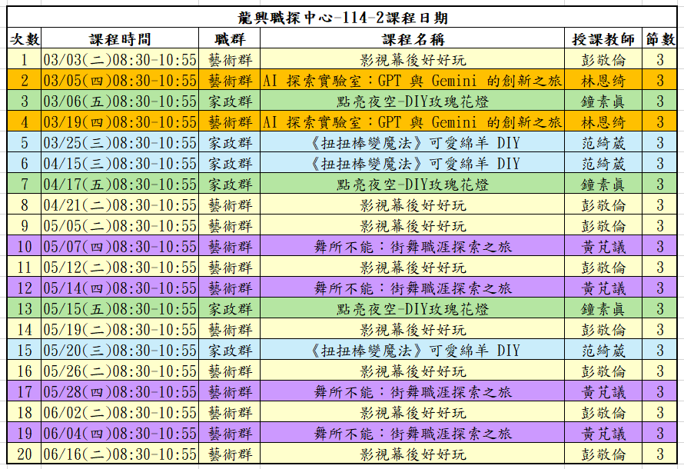

- 經費：課程所需授課教師鐘點費、學生保險費、交通費、材料費等費用由教育部國民及學前教育署與桃園市政府補助之經費專款支應。
- 連絡方式：職探中心專案助理劉鑑和，電話: (03)457-5200#620
電子信箱:t318@lsjh.tyc.edu.tw。

114學年度第2學期學期中職業試探與體驗課程注意事項

- 個人生活禮儀：
- 物品管理：教室有固定的置物區，請參與學員保管好自身的隨身物品。離場前務必再次檢查，避免個人用品遺失。
- 衛生習慣：進教室前以酒精消毒，洗手間及教室皆備有衛生紙，請依個人需求酌量使用。

- 課堂學習及遵守：
- 專注學習：上課專心聽講，不隨意聊天、玩樂。
- 舉手發言：發表意見或離位前，先舉手徵得老師同意。
- 愛惜公物：不破壞教室的公共用品，並愛惜操作工具。
- 禮儀宣導：為維持上課品質，請聆聽並依循上課老師的操作步驟進行作品的創作；休息時間，切勿於教室躺臥。

- 校園安全與適應：
- 校園奔跑：教室及走廊不奔跑、不大聲喧嘩。
- 如廁禮儀：不於洗手間嬉戲、玩水。

如有秩序違規行為，中心與導師協調後終止該生實作體驗

------------------------------------------------------------------------

114學年度第2學期學期中職業試探與體驗課程
注意事項回條

□學生本人及家長已詳閱上述注意事項，並願意配合。

□學生本人及家長參加桃園市立龍興國中職業試探與體驗示範中心課程，同意活動中進行拍照錄影，內容用於成果剪輯及相關發表使用。

學校: _________國小 班級:___年___班

學生簽名:___________ 家長簽名:_____________

日期：民國115年 月 日

